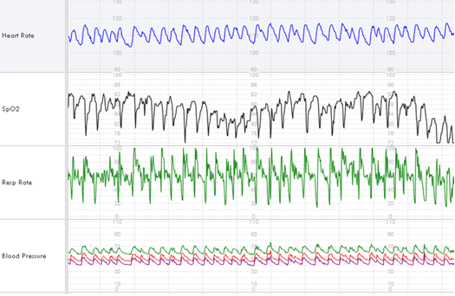
Fig. 1 Sinusoidal pattern

